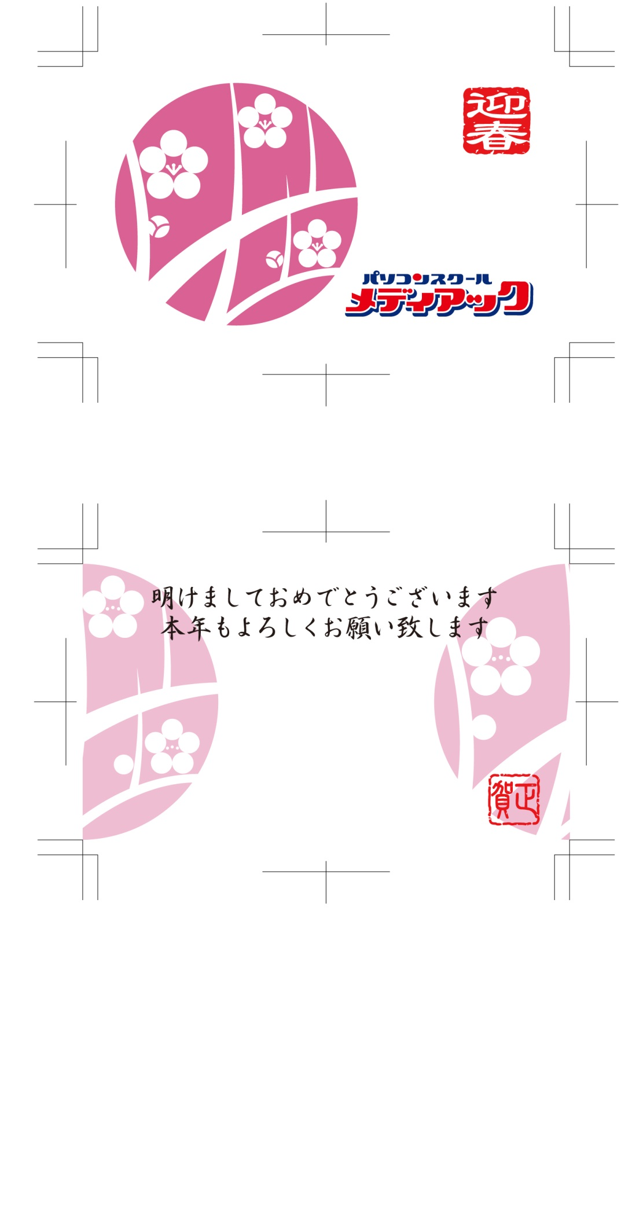

**山田　花子**

**はなこ**

**やまだ**